 | Name: | Klasse: | Datum: |  | KV 8
 | Schmuckeier malen (Station 7)
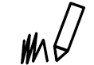
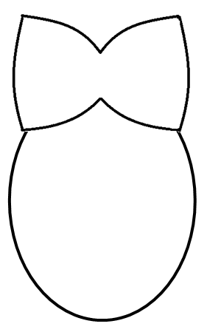
Drei Farben. Finde möglichst alle Schmuckeier.

